
Новогодний тур в Нижний Новгород
(2 дня, автобус)


Киров → Советск → Яранск → Нижний Новгород → Яранск → Советск → Киров
Отправиться в Нижний Новгород в новогодние каникулы – отличное решение! В этом ярком путешествии мы успеем многое: и восхититься новогодним украшением города, и побывать в гостях у обитателей нижегородского зоопарка, и окунуться в праздничную атмосферу в Городце, где мы побываем на новогоднем мастер - классе и попробуем городецкий пряник. А желающие посетят аквапарк «Океанис».

Яркие моменты тура:
- Семейный тур для родителей с детьми
- Увлекательная экскурсия по городу
- Зоопарк «Лимпопо» – один из лучших в России
- Мастер-класс в Городце с чаепитием.

Программа тура

День отправления
21.40 – отправление из Кирова от Театральной площади, стоянка у Драмтеатра (~ 600 км)
21.50 – отправление из Кирова от магазина «Пятёрочка», Комсомольская 25
00.10 – посадка туристов в Советске (кафе «Кукарский двор»)

1 день: экскурсия + аквапарк
Прибытие в Нижний Новгород. Свободное время на самостоятельный завтрак.


Обзорная экскурсия по Нижнему Новгороду, во время которой мы прокатимся по сказочно украшенным улочкам города, увидим нарядные площади, посетим красивые храмы, пройдём по территории древнего Кремля, поднимемся на смотровую площадку, откуда открывается захватывающий вид на «стрелку» – слияние двух рек: Оки и Волги.
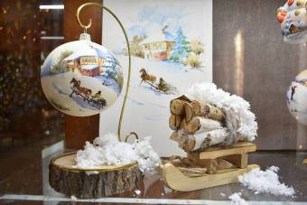
Свободное время в центре города, рекомендуем прогуляться по пешеходной улице Большой Покровской, посетить магазины и сувенирные лавки. Самостоятельный обед.

Размещение в отеле («Ибис» / аналогичный). Вечер вы можете провести по-разному:
- прогуляться по улочкам праздничного города и самостоятельного поужинать в одном из уютных кафе
- прогуляться по парку «Швейцария», который полностью реконструировали в 2021 году к 800 - летию города. На сегодняшний день это одно из самых популярных мест отдыха горожан.
- посетить аквапарк «Океанис» (билет на 4 часа, за доп плату), который был открыт в 2022 году. Нас ждут более 30 различных аттракционов, СПА–зона, бассейны.

2 день: зоопарк + Городец
Завтрак «шведский стол». Освобождение номеров.

Посещение зоопарка «Лимпопо» – одного из самых лучших и крупных в России. На его территории обитает более 1500 особей со всех уголков планеты, а отличительной особенностью является возможность кормить понравившихся питомцев (корм можно приобрести на территории).

Обед в кафе.

Переезд в Городец, где мы посетим краеведческий музей с костюмированной программой «Новогодние встречи у купца». Нас познакомят с традициями празднования нового года в купеческих семьях. И угостят чаем с городецким пряником и помадкой. После поучаствуем в мастер–классе по созданию ёлочных украшений из дерева.

Счастливые и довольные отправляемся домой.

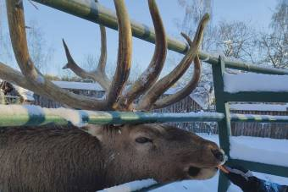
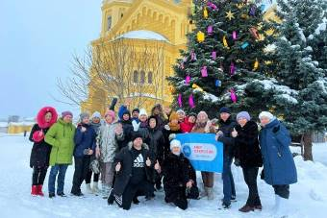

День прибытия
~4.00 – ориентировочное время прибытия в Киров.

Внимание! Время в программе примерное и указывается для того, чтобы Вам лучше представлять программу тура. Туроператор оставляет за собой право менять порядок предоставляемых услуг или заменять их равноценными без изменения общего объема программы.

Стоимость тура: Актуальные цены уточняйте на сайте или у Вашего менеджера.

В стоимость включено: транспортное и экскурсионное обслуживание по программе, проживание в отеле (1 ночь, удобства в номере), питание: 1 завтрак «шведский стол», 1 обед, посещение зоопарка «Лимпопо», интерактивная программа и мастер–класс в Городецком краеведческом музее, сопровождение из Кирова.

За дополнительную плату: питание, не вошедшее в стоимость, личные расходы, посещение аквапарка, фото–видео съёмка в аквапарке.

Желаем Вам отличного отдыха и ярких впечатлений!

